84698 – André Fonseca

Questão: Apresente um mapa conceptual que relacione os conteúdos das Unidades Curriculares (UC) de Bases de Dados e de Análise e Modelação de Sistemas da LEIC com o currículo do Computer Science Curricula 2013 (CS2013). Sempre que aplicável o mapa conceptual deverá evidenciar aspetos comuns às duas UC.

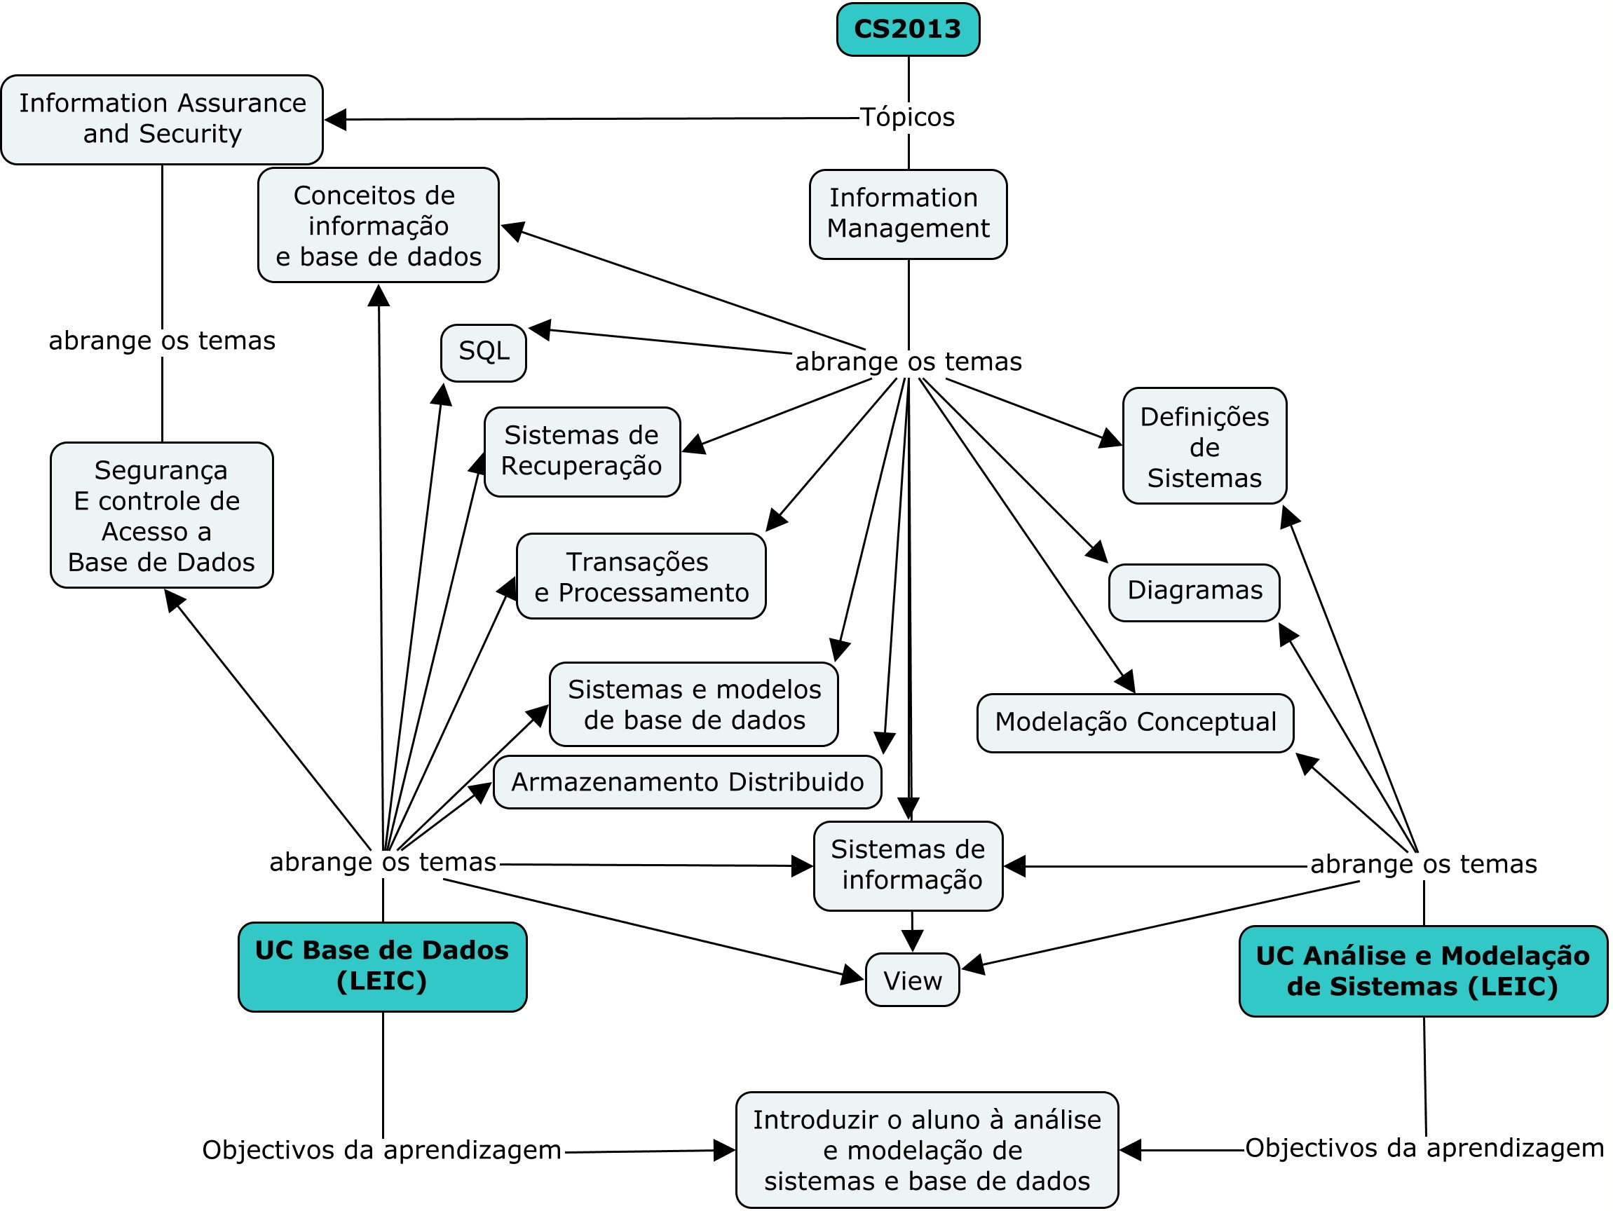

Questão: Indique dois desafios científicos e/ou tecnológicos na área de Sistemas de Informação, um na subárea de Tecnologia de Bases de Dados, e o outro na subárea de Arquitetura e Gestão dos Sistemas de Informação relacionados com a crescente dependência que temos, como indivíduos e como sociedade, da qualidade, da veracidade e da disponibilidade de informação em qualquer lugar e momento, e da capacidade de pesquisar e aceder em tempo útil à informação relevante e confiável existente de forma a informar decisões, num dado contexto, em tempo oportuno.
O aumento da população e a expansão da informação de forma a estar acessível em qualquer lugar e momento trás ao de cima desafios ás bases de dados móveis ou em inglês Mobile Database Systems, que têm como objetivo oferecer acesso total em qualquer momento, manter o acesso eficaz a estas bases de dados, o que trás outro grande desafio sobre a arquitectura e gestão dos sistemas de informação devido à : existência de recursos limitados de processamento e armazenamento, o consumo energético pois a maioria dos dispositivos dependem de baterias, a perca da conexão, conexão lenta ou insuficiente, a existência e transferência de conexões sem perder dados.
Na subárea de Tecnologia de Base de Dados temos o desafio do software conseguir processar e gerir as quantidades imensas de informação às quais são acedidas nos dispositivos móveis para que estes não sofram dos problemas mencionados anteriormente, o desafio do software da base de dados conseguir suportar e processar de forma a não sobrecarregar o dispositivo é muito importante mas complexo.
Na subárea de Arquitetura e Gestão de Sistemas de informação, os dispositivos estão limitados como vimos, temos as limitações energéticas, de processamento, armazenamento, logo, nesta subárea um grande desafio é manter tendo atenção à limitação da Arquitetura, conseguir superar os problemas dos Sistemas de informação mantendo estes sempre viáveis e capazes de gerir as informação que lhe são pedidas, tem o desafio de superar este problemas e ainda assim manter-se móvel.

Questão: Elabore um mapa conceptual que evidencie quais os conceitos a reter sobre a área de SI. O diagrama deverá mapear entre outros aspetos quais os objetivos de aprendizagem, alinhamento com os tópicos do CS2013, contribuição da área para a investigação e bem como para o papel do Engenheiro Informático.
